### [dubbo-admin在jdk1.8下报错问题（已解决）](http://blog.csdn.net/blue_dd/article/details/51298438)

分类：***dubbo***

 （3300）  （1）  举报  收藏

在虚拟机上部署dubbo-admin的时候报错：

**[java]** [view plain](http://blog.csdn.net/blue_dd/article/details/51298438" \o "view plain) [copy](http://blog.csdn.net/blue_dd/article/details/51298438" \o "copy" \t "http://blog.csdn.net/blue_dd/article/details/_blank)

1. ERROR context.ContextLoader - Context initialization failed
2. org.springframework.beans.factory.BeanCreationException: Error creating bean with name 'uriBrokerService': Cannot create inner bean '(inner bean)' of type [com.alibaba.citrus.service.uribroker.impl.URIBrokerServiceImpl$URIBrokerInfo] **while** setting bean property 'brokers' with key [0]; nested excepti
3. on is org.springframework.beans.factory.BeanCreationException: Error creating bean with name '(inner bean)#25': Cannot create inner bean 'server' of type [com.alibaba.citrus.service.uribroker.uri.GenericURIBroker] **while** setting constructor argument; nested exception is org.springframework.beans.fact
4. ory.BeanCreationException: Error creating bean with name 'server': Error setting property values; nested exception is org.springframework.beans.NotWritablePropertyException: Invalid property 'URIType' of bean **class** [com.alibaba.citrus.service.uribroker.uri.GenericURIBroker]: Bean property 'URIType'
5. is not writable or has an invalid setter method. Does the parameter type of the setter match the **return** type of the getter?
6. at org.springframework.beans.factory.support.BeanDefinitionValueResolver.resolveInnerBean(BeanDefinitionValueResolver.java:230)
7. at org.springframework.beans.factory.support.BeanDefinitionValueResolver.resolveValueIfNecessary(BeanDefinitionValueResolver.java:122)
8. at org.springframework.beans.factory.support.BeanDefinitionValueResolver.resolveManagedList(BeanDefinitionValueResolver.java:287)

查看源码如下：

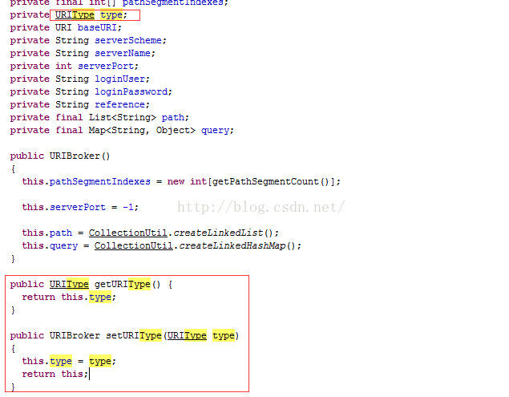

set方法不很标准，导致高版本jdk（jre）不能支持，导致报错。

解决方法：

1、更换服务器jdk版本。

2、修改dubbo-admin tomcat默认jdk版本。

3、修改dubbo-admin项目依赖（dependency）从新打包。

主要说下第三种方法：

https://github.com/alibaba/dubbo.git

下载导入源码后，修改如下配置：

1、webx的依赖改为3.1.6版

**[html]** [view plain](http://blog.csdn.net/blue_dd/article/details/51298438" \o "view plain) [copy](http://blog.csdn.net/blue_dd/article/details/51298438" \o "copy" \t "http://blog.csdn.net/blue_dd/article/details/_blank)

1. **<dependency>**
2. **<groupId>**com.alibaba.citrus**</groupId>**
3. **<artifactId>**citrus-webx-all**</artifactId>**
4. **<version>**3.1.6**</version>**
5. **</dependency>**

2、添加velocity的依赖，我用了1.7

**[html]** [view plain](http://blog.csdn.net/blue_dd/article/details/51298438" \o "view plain) [copy](http://blog.csdn.net/blue_dd/article/details/51298438" \o "copy" \t "http://blog.csdn.net/blue_dd/article/details/_blank)

1. **<dependency>**
2. **<groupId>**org.apache.velocity**</groupId>**
3. **<artifactId>**velocity**</artifactId>**
4. **<version>**1.7**</version>**
5. **</dependency>**

3、对依赖项dubbo添加exclusion，避免引入旧spring

**[html]** [view plain](http://blog.csdn.net/blue_dd/article/details/51298438" \o "view plain) [copy](http://blog.csdn.net/blue_dd/article/details/51298438" \o "copy" \t "http://blog.csdn.net/blue_dd/article/details/_blank)

1. **<dependency>**
2. **<groupId>**com.alibaba**</groupId>**
3. **<artifactId>**dubbo**</artifactId>**
4. **<version>**${project.parent.version}**</version>**
5. **<exclusions>**
6. **<exclusion>**
7. **<groupId>**org.springframework**</groupId>**
8. **<artifactId>**spring**</artifactId>**
9. **</exclusion>**
10. **</exclusions>**
11. **</dependency>**

4、webx已有spring 3以上的依赖，因此注释掉dubbo-admin里面的spring依赖

**[html]** [view plain](http://blog.csdn.net/blue_dd/article/details/51298438" \o "view plain) [copy](http://blog.csdn.net/blue_dd/article/details/51298438" \o "copy" \t "http://blog.csdn.net/blue_dd/article/details/_blank)

1. <!--<dependency>-->
2. <!--<groupId>org.springframework</groupId>-->
3. <!--<artifactId>spring</artifactId>-->
4. <!--</dependency>-->

逐个项目编译，重新打包，部署。  
  
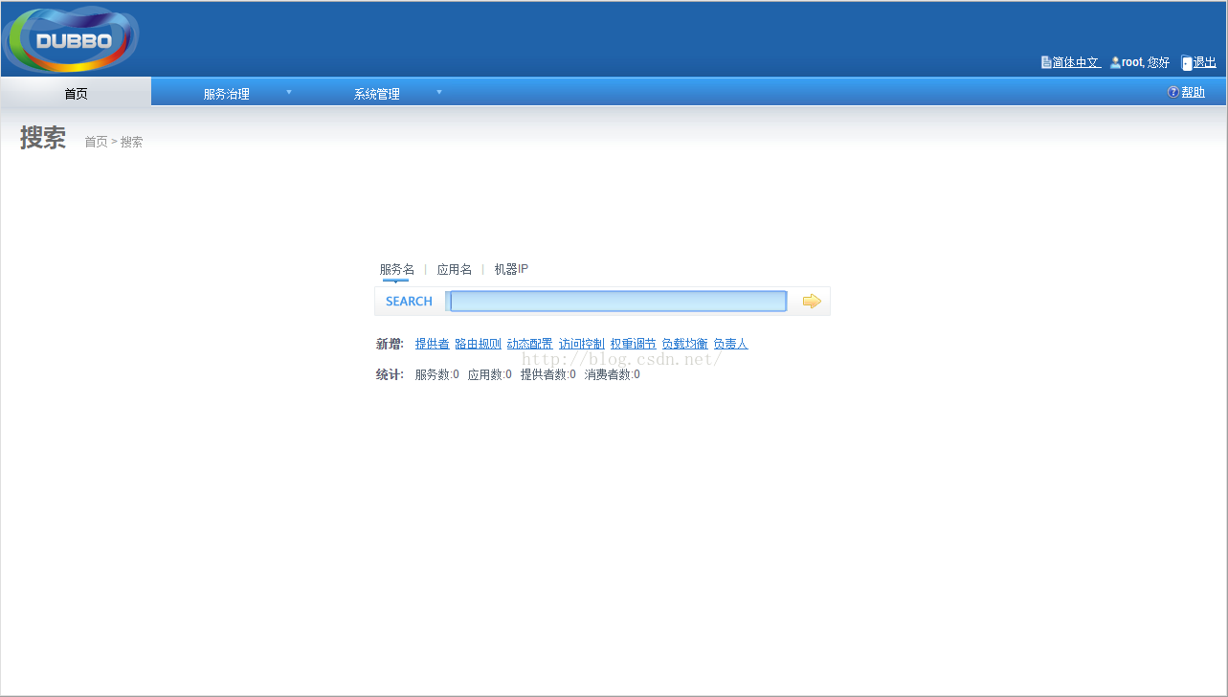

成功！